

zucc软件工程论坛
文件状态：  [ ]草稿  [√]正式发布  [ ]正在修改 | 文件标识： | SE-2018-G16-PT
文件状态：  [ ]草稿  [√]正式发布  [ ]正在修改 | 当前版本： | 1.0.0
文件状态：  [ ]草稿  [√]正式发布  [ ]正在修改 | 作者： | 周德阳，何银超，冯一鸣
文件状态：  [ ]草稿  [√]正式发布  [ ]正在修改 | 完成日期： | 2018-6-23
性能测试
Performance testing

版 本 历 史
版本 | 作者 | 协助者 | 起止日期 | 备注
0.1.1 | 何银超 | 周德阳 | 2018/6/23 | 起草

目录
版 本 历 史 2
一、概述 3
二、测试环境 4
三、结果分析 4
四、项目时间表 7
五、风险 7

一、概述
1.1 编写目的
本文档的编写目的是：zucc软件工程论坛是为用户提供论坛的功能，测试该系统的处理能力和相应时间，为风险预估提供参考依据
1.2 测试人员
资源 | 指责 | 责任人
项目组 | - 测试全过程提供后台应用技术支持；  - 检查测试应用版本后台应用及相应参数配置是否正确无误 | 周德阳
测试执行组 | - 编写测试方案和计划，分析测试模型  - 测试开发、调试  - 测试数据参数化及验证  - 测试过程执行及监控、分析和记录  - 整理测试结果，编写测试报告 | 何银超

二、测试环境
2.1 测试部署图
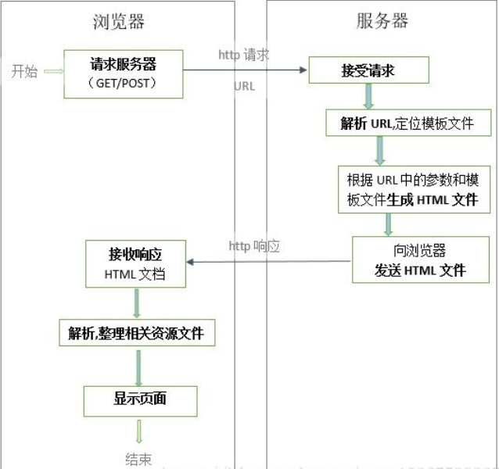
2.2测试环境机器配置
主机 | 域名 | 型号 | 资源 | 数量
web服务器 | www.zuccyanghaha.cn | 阿里云服务器 | Ubantu | 1台

三、结果分析
3.1压力测试一
平均并发量：4，峰值并发量：5，执行时间：2018-06-23 17:43:16 到 2018-06-23 17:46:20运行时长：3分3秒， 我们发现系统的处理能力为7.3笔/秒，请求成功率为100%，平均响应时间为535.14ms
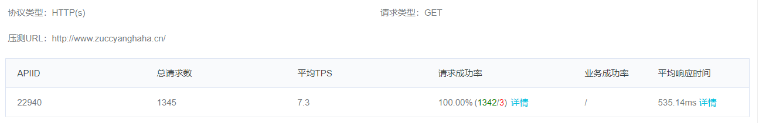
请求视图:
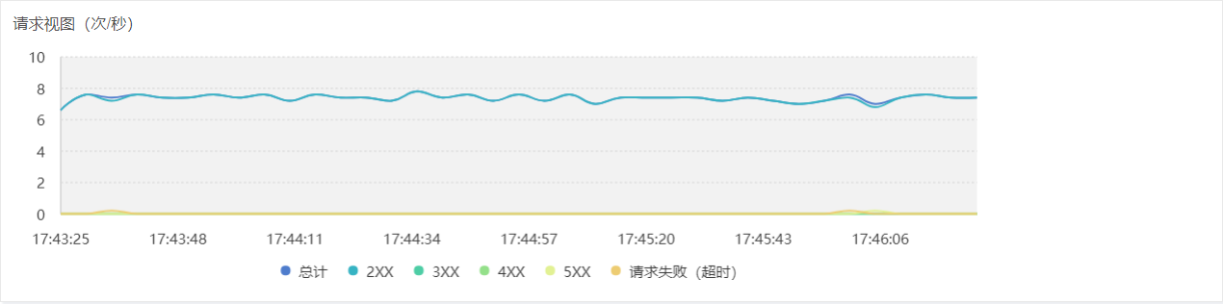
相应时间
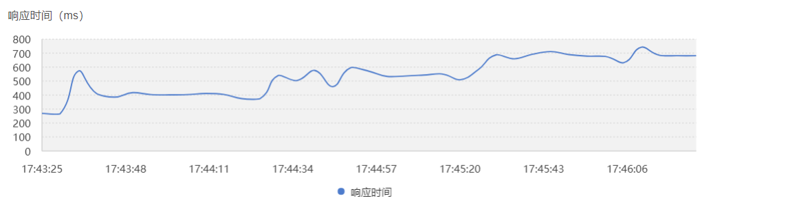
并发数
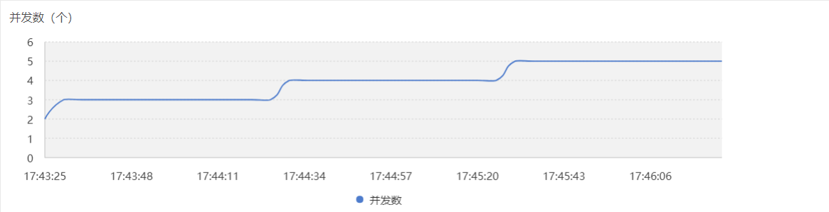
3.2压力测试二
平均并发量：22，峰值并发量：41，执行时间：2018-06-23 17:52:43 到 2018-06-23 17:55:45
运行时长：3分1秒。我们发现系统的处理能力为8.31笔/秒，请求成功率为79%，平均响应时间为2257.39ms
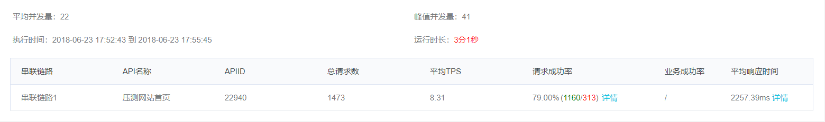
请求视图:
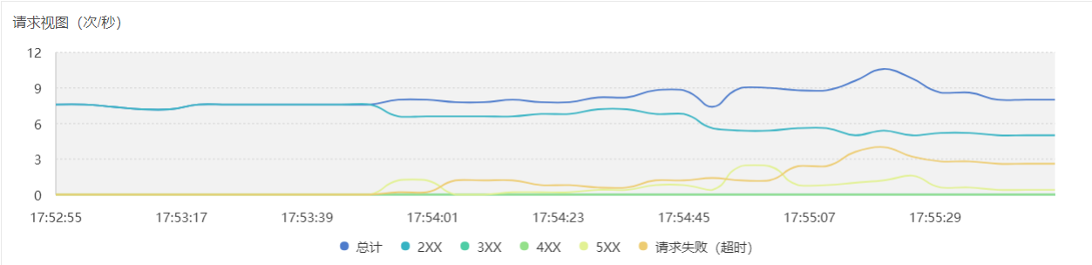
相应时间
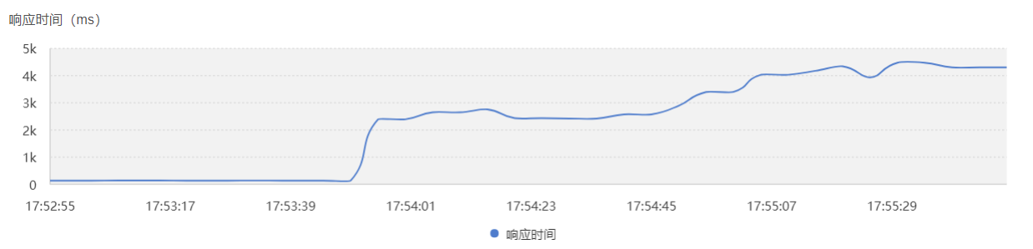
并发数
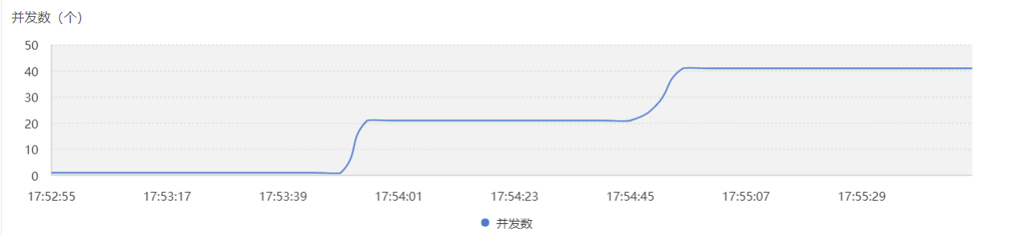
3.2压力测试三
平均并发量：41，峰值并发量：81，执行时间：2018-06-23 18:10:57 到 2018-06-23 18:14:00
运行时长：3分2秒。我们发现系统的处理能力为10.54笔/秒，请求成功率为50%，平均响应时间为3221.11ms
请求视图:
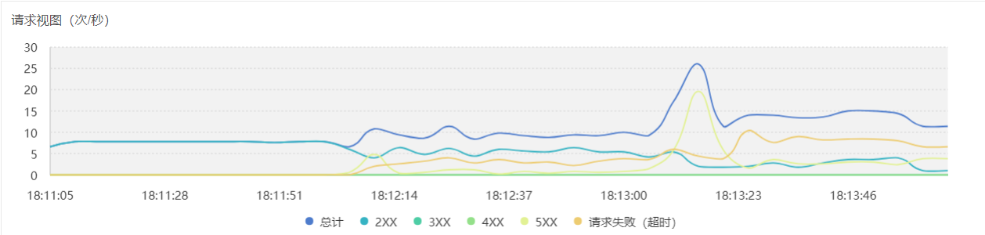
相应时间
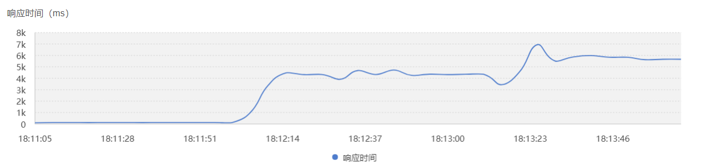
并发数
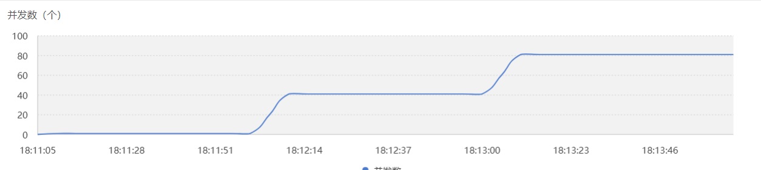

四、项目时间表
任务名称 开始时间 结束时间 备 注 测试前期准备 2018-6-15 2018-6-16 需求、方案、计划
测试环境准备 2018-6-16 2018-6-17 环境部署及调试
开始测试 2018-6-17 2018-6-23 开始测试
测试报告 2018-6-23 2018-6-23 整理结果，编写测试报告

五、风险
线上如果存在长时间持续额大量并发，请求会因time-out原因，访问失败

